**PROYECTO FINAL CICLO SUPERIOR EN DESARROLLO DE APLICACIONES WEB**

APLICACIÓN WEB PARA UN CLAN DE VIDEOJUEGOS

**Autor:**

Mario Villalba Blay

2º D.A.W.-2015

**ÍNDICE**

1. INTRODUCCIÓN 2

1.1 Presentación y objetivos 2

1.2 Contexto y Planteamiento del problema 3

2. REQUISITOS Y PLANIFICACIÓN: 4

2.1 Planteamiento de la zona privada y accesos privilegiados: 4

2.1.1 Planteamiento 5

2.1.2 Roles de usuario 5

2.2 Requisitos y requerimientos específicos 7

2.2.1 Requerimientos funcionales 7

2.2.2 Dependencias, requisitos de Hardware y Software 7

2.2.3 Obligaciones en el diseño 8

3. ANÁLISIS y DIAGRAMAS 9

3.1 Introducción 9

3.2 Diagrama de Gantt 9

3.3 Diagrama de casos de uso 12

3.3.1 Actores 12

3.3.1.1 Casos de uso del visitante 12

3.3.1.2 Casos de los padres 13

3.3.1.3 Casos de uso del educador 13

3.3.1.4 Casos de uso del administrador 13

4. DISEÑO ESTETICO DE LA APLICACION 14

4.1 Introducción 14

5. SECCIONES Y CONTENIDOS 15

5.1 Menú Principal, Secciones y Contenidos 15

6. Programación e implementación 19

6.1 Introducción: 19

6.2 Instalación del BackOffice Wordpress: 20

6.3 Creación de Secciones y Contenidos 21

6.4 Instalación Plugins y Herramientas: 24

6.5 Creación zonas privadas: 27

6.6 Partes de código y estructura 30

6.6.1 Estructura/organización de la aplicación 30

6.6.2 Estructura de la base de datos 30

6.6.3 Ejemplos de código 30

6.6.3.1 Creación de la estética 30

6.6.3.2 Functions.php 30

6.6.3.3 Survivors.php 30

6.6.3.4 Wordpress y shortcodes 30

7. Tecnologías utilizadas en el proyecto 31

7.1 Programas usados: 31

7.1.1 FileZilla 31

7.1.2 Adobe Dreamviewer: 32

7.1.3 Notepad++ y Bloc de Notas 33

7.1.4 PhPMyAdmin: 34

7.1.5 Otros: 35

7.2 Lenguajes de programación 35

7.2.1 HTML 35

7.2.2 CSS 36

7.2.3 JavaScript y jQuery 38

7.2.4 PHP 39

7.2.5 SQL 40

8. VALIDACION, PRUEBAS Y ENTREGA 40

8.1 Validación oficial W3C 40

8.2 Validación de enlaces 41

8.3 Validación de la resolución 41

9. BIBLIOGRAFÍA 43

10. NOTAS PARA LA CORRECCIÓN 44

# INTRODUCCIÓN

## Presentación y objetivos

Estas memorias describen el trabajo realizado para el proyecto final del ciclo superior de Desarrollo de Aplicaciones Web. El proyecto consiste en el desarrollo del sitio web para un clan o grupo de personas dedicadas a jugar videojuegos juntos.

**Los objetivos de la web:**

* Dar información completa sobre el grupo con la intención de captar nuevos miembros.
* Crear un punto de encuentro o red social como es un foro para los miembros del clan.
* Ahorrar tiempo a los administradores a la hora de informar de los cambios en la información de acceso de los servidores, ya que antes de la web esto se realizaba enviando email a cada uno de los integrantes del grupo.
* Utilizar ese punto de encuentro para la difusión de las normas del clan, requerimientos para el reclutamiento, eventos, noticias sobre el clan etc…
* Crear una zona de contacto para que los visitantes de la página web se puedan poner en contacto con los administradores del sitio y del clan.
* Llevar un control sobre los miembros del clan.
* Gestionar que miembros han pagado las cuotas económicas que les dará acceso a los diferentes servidores que dispone el clan.
* Creación de zonas privadas y restringidas para que los miembros del clan al corriente de pago puedan ver la información de acceso a los servidores, como nombres, contraseñas, localización etc…
* Listado de miembros público donde los jugadores puedan ver que miembros tienen acceso a los servidores, y en caso de encontrar a alguien en los servidores que no esté listado informar a los administradores para que se investigue quien ha roto las normas de dar los datos de acceso así como cambiar los mismos.
* Usar el punto de encuentro para que clans ajenos puedan solicitar jugar juntos en una fecha determinada.

La web está adaptada para cualquier navegador actual, usando técnicas de CSS que se explicarán más adelante, también he optimizado la web para su perfecto visionado en dispositivos tablets y móviles. Se trata de dar una visión lo más completa y a más cantidad de usuarios posible del clan y de su funcionamiento.

El sitio web estará ideado para su administración y actualización por parte de los responsables, es decir se va a plantear un BackOffice para los administradores bastante amigable, para que la web pueda ser actualizada sin necesidad de tener grandes conocimientos de informática. Para dicho fin instalaré en el servidor la plataforma Wordpress, la cual me ayudará al desarrollo de la web gracias a los conocidos plugins, que explicaremos más adelante.

## Contexto y Planteamiento del problema

Para el desarrollo del sitio web realicé diversas reuniones el otro administrador del clan BDS. La mayoría de las decisiones de diseño, funcionales y secciones del sitio web por mí, aunque siguiendo las sugerencias del otro responsable.

Una vez realizadas las reuniones y estudiada la situación, dividí el proyecto en diferentes secciones:

1. Estética y diseño de la página web, diseño simple y eficaz. Centrándome sobre todo en crear un entorno amigable, sencillo y fácil de visualizar. En el futuro se añadirá más contenido gráfico como logotipo del clan o alguna imagen ingame de los miembros.
2. Selección de una plataforma amigable y sencilla para la administración de la web, pensando en el futuro y siendo consciente de que una vez realizada la web esta iba a ser mantenida y actualizada además de por mí, por gente sin conocimientos avanzados en programación web. Tras estudiar diversas opciones me decidí por WordPress y lo instale en el servidor mediante FTP con el software libre FileZilla.
3. Diseño y programación de elementos principales tales como el menú, las secciones...
4. Creación de la intranet o zona privada, para aportar a los miembros el acceso y la información necesaria sobre los servidores.
5. Creación de formularios y métodos de contacto para los visitantes de la página web.
6. Creación de los diferentes roles de usuarios, así como campos específicos en la base de datos para un posterior control de acceso a las zonas privadas de la web.
7. Creación de páginas interiores. Es decir: crear contenido, tales como post importantes del foro, textos etc..
8. Testeo y prueba de fallos
9. Dar la información a los miembros del clan para que se registren y empiecen a utilizarla.

# REQUISITOS Y PLANIFICACIÓN:

## Planteamiento de la zona privada y accesos privilegiados:

### Planteamiento

Esta será una de las partes principales de la aplicación web. Su objetivo es la comunicación directa de los accesos de los servidores privados entre los administradores y los diferentes miembros del clan. Esta comunicación estará basada de momento de una única página que contendrá las contraseñas y nombres, sin embargo se prevé ampliarla en un futuro para admitir otras informaciones o secciones interesantes.

Obviamente esta sección tendrá que ser privada y no podrá ser visible por cualquier visitante de la web. Para poder acceder a ella tendrán que registrarse previamente y abrir una cuenta en la página web, una vez registrados y tras abonar las cuotas mensuales, se les cambiará el rol de usuario a uno con privilegios capaces de visitar esta sección.

Los usuarios también tendrán una fecha límite en la que su subscripción acabará, dicha fecha estará almacenada en base de datos, por lo que una vez esa fecha sea superada, su rol volverá a cambiar a uno sin privilegios de acceder a la sección privada y además se cambiarán los datos de acceso de los servidores por lo que el usuario no podrá acceder tampoco a los servidores de los diferentes videojuegos.

### Roles de usuario

Para diferenciar los diferentes tipos de usuarios registrados y sus diferentes privilegios crearé unos roles específicos y personalizados:

* **Administrador**: Los usuarios que contengan este rol podrán modificar la gran parte del contenido de la web. Como contenidos de las páginas interiores, administración de la zona privada, administrar los pagos, cambios de roles en los usuarios, publicación de noticias, posts en el foro o incluso páginas nuevas etc…Todo ello acompañado de una amigable interfaz gráfica para facilitar el mantenimiento de los mismos. De momento los únicos dos administradores de la página web seremos yo y el creador original del clan, En el futuro se podrán incluir más administradores si alguno de los miembros del clan se gana la confianza para ello.
* **Moderadores:** Este segundo grupo de usuarios está dedicado para gente de confianza del clan o miembros de gran antigüedad en el clan. Podrán acceder a todas las secciones de la web pero las modificaciones que podrán realizar son muy limitadas. Podrán publicar y modificar post en el foro, pero no podrán modificar el resto de páginas que compone la web ni su contenido. Respecto a los usuarios, podrán editar sus datos pero nunca sus roles. Tendrán acceso a la zona privado. Además podrán editar comentarios, post ajenos, borrar comentarios o post etc…
* **Subscriptores:** Este rol de usuarios lo componen los miembros del clan que están al día en el pago de las cuotas para mantener los servidores de los diferentes videojugos.Obiamente podrán acceder a la sección privada con la información de dichos servidores. No tendrán ningún poder de edición sobre ninguna de las funciones de la web, aunque si que podrán generar nuevos post en el foro, respuestas y comentarios. Tendrán un campo en la base de datos propio que contendrá la fecha en la que se le acaba la subscripción la cual podrá ir renovando mediante cuotas. Los nombres de dichos usuarios estarán en una lista en una sección de la web.
* **Viejos Subscriptores:** Como su nombre indica, este rol estará comprendido por los miembros del clan que una vez fueron subscriptores pero la fecha límite de sus cuotas ha sido traspasada. Por lo tanto no podrán tener acceso a la zona privada con las contraseñas de los servidores y sus nombres serán eliminados de la lista pública de miembros con acceso a los servidores. Podrán abrir nuevos temas y post en el foro, poner comentarios y responder a otros temas.
* **Solo-registrados:** Es el rol por defecto de los nuevos usuarios de la web. Cuando un visitante se registre por medio del formulario de registro obtendrá automáticamente este rol. Dicho grupo de usuarios no tendrá acceso a la sección privada. Sí que podrán crear nuevos post en los foros, responder a otros o comentar.
* **Usuarios no registrados:** Este grupo no será un rol como tal, debido a que se tratará de todos los visitantes de la web. Obviamente ni podrán acceder a las zonas privadas, ni crear nuevos post en el foro. Eso sí, si que podrán consultarlos para que puedan obtener información sobre el clan, con el objetivo de expandirlo y conseguir más miembros en el futuro. También podrán utilizar la sección de contacto, donde dispondrán de métodos para ponerse en contacto con los administradores de la página web que les responderán todas las dudas que puedan tener.

## Requisitos y requerimientos específicos

### Requerimientos funcionales

* Zona privada: Es la parte más importante de la página web. La web se creó debido a que se perdía mucho tiempo y esfuerzo en comunicar los datos de acceso a los servidores a los diferentes miembros que componen el clan. Anteriormente se enviaban e-mails a los subscriptores, o se realizaba la comunicación por otras vías como Steam, dependiendo las preferencias de cada usuario. A partir de ahora lo único que tendrá que hacer el administrador es acceder a la web y editar la página privada con los nuevos datos, y serán los interesados los que acudan a dicha sección para consultarlos
* Métodos de contacto. La promoción y captación de nuevos miembros también es importante, por lo que métodos de contacto tendrán que estar disponibles para todos los visitantes de la web.
* Promoción de eventos realizados entre los miembros del clan. Habrá una sección propia para estos asuntos, su objetivo será el de informar de los detalles de los eventos, fechas, localización, premios etc… Con esto se intentará la unión del grupo y la creación de lazos de compañerismo entre los miembros.
* Interfaz sencilla y amigable para mejorar la experiencia de navegación de cualquier visitante a la página web
* BackOffice de administración sencillo y amigable para que los administradores puedan editar y actualizar la aplicación web sin demasiadas complicaciones y con un manual paso a paso que realizaré una vez acabada la página web.
* Creación de un foro donde compartir experiencias, temas, informaciones, reglas y normas etc… Además esta sección también intentará la captación de nuevos miembros.
* Sección con el listado de miembros que tengan acceso a los servidores.

### Dependencias, requisitos de Hardware y Software

La aplicación desarrollada trabaja al margen de cualquier hardware o software ofreciendo así un soporte a diferentes exploradores más usados, con css personalizados dependiendo el navegador que esté usando los diferentes usuarios. La página web funcionará en cualquier ordenador, Smartphone, Tablet…con un navegador web y conexión a Internet. Las comunicaciones se efectuarán siguiendo el protocolo HTTP mediante conexiones TCP/IP.

Otro aspecto que he intentado de cuidar es la apariencia de la web a diferentes resoluciones. Usando simuladores online para disfrutar de la web en diferentes dimensiones e intentando aplicar un css específico para resoluciones diferentes.

### Obligaciones en el diseño

Se han intentado cumplir los estándares de cualquier web con acceso seguro, creando un sistema de autenticación para que nadie pueda acceder a una sección de la web a la que no tiene permiso de acceso. El idioma elegido para la web ha sido el inglés, debido a que los miembros del clan pertenecen a una gran variedad de países en todo el mundo. Se enteran cumplir los estándares en lo que ha código se refiere intenta validar el código una vez finalizado el proyecto.

La seguridad es un componente fundamental en el portal. El acceso a ciertas secciones de la aplicación está sujeta a la identificación satisfactoria del usuario en la misma, de forma que ningún usuario anónimo o visitante pueda, por ejemplo, acceder a dichas secciones o que un usuario sin privilegios pueda retocar o editar alguna página, sección etc…. Para asegurar la identidad del visitante se requerirá un nombre de usuario y contraseña que autenticará a éste en la aplicación. La información acerca de la cuenta se guardará en la base de datos.

El proceso de login o autenticación llevará al administrador al panel de administración desde donde podrá gestionar el sitio web del centro, sin embargo cuando los usuarios que se autentifiquen el resto de roles de usuarios estos serán redirigidos a la página web original.

El mantenimiento básico de la aplicación se llevará a cabo por los administradores. Ellos serán los encargados de actualizar la web y secciones privadas, cambiar roles de usuarios etc... Estos serán ayudados por los moderadores, usuarios que tendrán el poder de editar ciertas páginas, post en el foro, datos de usuario etc… Sin embargo, cualquier cambio que se deseara introducir y requiriese de la modificación de la base de datos, así como implementar nueva funcionalidad, o cambios en estilos y código deberá ser llevado a cabo por los administradores de la web.

# ANÁLISIS y DIAGRAMAS

## Introducción

Para realizar el análisis de esta aplicación web se ha optado por seguir las recomendaciones definidas por UML (Unified Modeling Language). Este modelo dispone de multitud de diagramas que ayudan a comprender la complejidad del proyecto y su planificación, permitiéndonos plasmar en un lenguaje estándar aquellas funcionalidades, requisitos y demás características que hemos detectado en el sistema.

Aunque UML define una gran cantidad de diagramas para representar los distintos aspectos del desarrollo de la aplicación, en nuestro únicamente usaremos dos tipos de diagramas: el diagrama de Gantt para estimar la duración aproximada del proyecto. En este caso únicamente tendremos un grupo de trabajo, yo como programador, seré el encargado de crear todo el código, funcionalidades, estilos etc... que componen la aplicación web.

El segundo tipo de diagrama que usaré para la planificación del proyecto son los conocidos como los diagramas de casos de uso. Los cuales definirán los actores que van a intervenir en la página web, así como sus funciones, privilegios y limitaciones.

## Diagrama de Gantt

**Diferentes fases** a la hora de afrontar la realización de la aplicación web:

1. Reunion con el otro administrador del clan. Como ya he comentado somos dos los aministrasdores del clan. Aunque la aplicación web la vaya a desarrollar yo como programador, las ideas, funcinalidades etc… provienen de un consenso entre los dos.
2. Creación Hosting y dominio. Aunque en un futuro obtendremos un dominio propio y un hosting de pago a día de hoy he elegido un dominio y hosting gratis. El cual será perfecto para empezar la implantación y las pruebas de la aplicación. En esta fase me cree una cuenta en 000webhost.com escogí el dominio y prepare lo necesario para empezar el desarrollo, como accesos, programas a usar, creación de la base de datos etc….
3. Investigación y búsqueda de plugins. Wordpress es una plataforma bastante aceptada y extendida por eso que existen miles de plugins disponibles. Antes de elegir a ciegas los que ivamos a necesitar me centre en esta fase en realizar una investigación y hacerme una lista de los mejores plugins que me ayudaran en el desarrollo de la aplicación.
4. Instalación de Wordpress y sus plugins. Usando conexiones FTP con las credenciales facilitadas por el hosting y el navegador comencé la instalación de wordpress y los plugins elegidos en la fase anterior. Dicha instalación la explico más detalladamente en otro apartado de estas memorias.
5. Selección e intalacion del tema. Al igual que los plugins exsten miles de temas diferentes para wordpress. Escogi uno sencillo y sobre todo con un diseño responsable para que la aplicación se aaptara a todos los dispositivos incluyendo dispositivos móviles y tablets. El tema escogido fue twentytwelve, del cual se puede ver una demo en el siguiente enlace:<https://wordpress.org/themes/twentytwelve/> Aunque el resultado final no se parece en casi nada al tea final nos servirá como base para comenzar a desarrollar la web.
6. Configuracion de los plugins. Debido a la gran cantidad de plugins utilizados se necesitrá una fase para su configuración y de paso realización de pruebas con ellas.
7. Creación menú superior. En esta fase crearé el menú superior con las secciones decididas en la primera fase. El backoffice de wordpres nos ayudará mucho en esta tarea. Aunque la mayor parte se hará desde allí habrá que retocar el código php de la pagina dedicada a las funciones functions.php para crear un menú dinamicco y cambie la sección de logearse o descanectarse dependendo la sesión.
8. Creación páginas estáticas. Creación de textos y páginas estáticas como pueden ser la página de inicio, el formulario de contacto etc..
9. Creación del foro. Para la creación del foro nos ayudara en gran medida uno de os plugins instalados, BBPress. Con este plugin crearemos las secciones principales del mismo, empezaremos a llenarlo de contenido como publicacioes básicas, crearemos los diferentes roles y sus permisos en el foro etc..
10. Creación sección privada. Una de las fases más iportantes. Gracias al plugin Members primero crearemos roles de usuarios, después cearemos una página que será la zona privada de a aplicación. Esta p`´agina mosrara un contenido uu otro dependiendo del rol del usuario que la este visitando en esos momentos. E un principio solo habrá una de estas páginas pero se prevé extenderlas e l futuro.
11. Modificaciones varias del código. Modificación de arios ficheros y funciones tanto el tema como de los plugins para adaptarlos a nuestras necesidades, además de creación de paginas totalmente personalizadas como la de survivors.php encargada de listar a los miembros a partir de la base de datos. Modificación de las plantillas header y footer etc…
12. Creación de estilos y modificaciones visuales. Como se podrá observar el resultado final no se parrecerá en absoluto a l plantilla inicial, esto se debe a las numerosas modificaciones en las hojas de estilo tanto principales como de los porpios plugins.
13. Crear contenidos. Una vez casi terminada la web comienzo la introducción de contenidos para poblarla de texto. Aunque la página se irá completando y rellenando e n el futuro a medida que surgan las necesidades y los usuarios hagan publicacioens en el foro.
14. Fase de pruebas. Realizo pruebas básicas para comprobar que todo funciona según lo previsto.
15. Creación de un manual de administración de la web para facilitar de la mayor manera posible los cambios y actualizaciones que deseemos realizar el otro administrador sin nociones de programación o yo mismo.

## Diagrama de casos de uso

Los diagramas de casos de uso nos permiten diferenciar los actores que interactúan con nuestra aplicación, las relaciones entre ellos y las acciones que puede realizar cada uno dentro del sistema. Este tipo de diagramas son fácilmente comprensibles tanto por clientes como por usuarios, representan los requisitos funcionales del sistema y se utilizan como base para un desarrollo iterativo e incremental.

### Actores

Lios actores serán los diferentes usuarios y sus respectivos roles. Los diferentes roles para la aplicación web: Administradores, moderadores, subscriptores, viejos-subscriptores, solo-registrados y visitantes. En el caso del foro los roles serán los de Keymasters, moderadores, participantes y visitantes.

#### Casos de uso en caso de la aplicación web

Como se puede observar en el diagrama los administradores podrán realizar todas las acciones que ellos deseen. En el caso de los moderadores las acciones serán más limitadas, por ejemplo no podrán hacer modificaciones del código o del backoffice de wordpress, no podrán hacer registros de nuevos usuarios como si puede hacer el adminisrrador o cambiar los datos o roles de los miembros. Su función principal será la de moderar el foro unque esto se comentara en el siguiente diagrama.

Un nivel más abajo se encontrarán los subscriptores, es de cir los usuarios que están al dia en el pago de sus cuotas y por lo tanto podrán acceder a la sección privada. Despues estarán los viejos subscriptores que tienen ese rango para saber que un día llegaron a ser subscriptores pero debido a que no han pagado la siguiente cuota no podrñán tener accesos de la zona privada.

Un nivel más abajo estarán los dos últimos roles los solo-registrados y los visitantes. Los visitantes será cualquier usuario sin logear que se encuentre naevegando por la aplicación web obviamente no podrán acceder a las zonas privadas y cuando se registren como nuevos usuarios obtendrán el rol de solo-registrados y tampoco podrán entrar en la zona privada pero si usar el foro para presentarse y hablar con los administradores para el pago de las cuotas y ascender de rol.

#### Casos de uso del foro

El foro al ser una de las partes más importantes de la aplicación también tendrá sus propios roles de usuario y funcionamiento. El rol superior y con más control serán los keymasters, estos serán como los administradores. Sus funciones serán ilimitadas, podrán crear subforos, categorías, bloquear publicaciones, eliminarlas, resaltarlas, bloquear usuarios etc…

En el caso de los moderadores si que tendrán más importancia que en la zona web. Practicamente podrán realizar las mismas acciones que los keymaster pero sin poder modificar elementos estructurales como crear categorías o subforos.

Un nivel más abajo se encontrarán los participantes. Estos serán ma mayor parte de las usuarios. Aquellos miembros que se registren en la web obtendrán este estado por defecto y podrán realizar nevas publicaciones, contestar en otras etc…

Por ultimo los visitantes, al igual que en la aplicación web serán todos aquellos usuarios que se encuentren navegando por la web pero sin estar registrados o logeados. Unicamente podrán ver publicaciones pero ni crear nuevas ni contestarlas.

# DISEÑO ESTETICO DE LA APLICACION

## Introducción

Aparte de los objetivos funcionales que deseaban y he desarrollado previamente, nos encontramos con otros requisitos visuales y estéticos. Estos tienen un claro objetivo, ser sencillos y provocar una sencilla visualización y navegación por parte de todos los usuarios de la web. En esta fase inicial los elementos gráficos estarán muy limitados. En el futuro se añadirán nuevos elementos visuales tales como logotipos del clan, imágenes de los videojuegos jugados por los miembros etc….

Como he comentado el diseño será muy simple de momento. La página web solamente contará con un menú principal con las diferentes secciones de la web. La sección central donde se mostrará la información de cada una de las secciones. Y un pie de página.

La única sección que tendrá un diseño algo diferente será la que contendrá el foro, debido a que el foro estará dividido en varios subforos o categorías. Aun así esta se compondrá de las mismas secciones, menú, contenido y pie de página. Pero en este caso la sección contenido estará dividido por cada uno de los subforos que contenga.

# SECCIONES Y CONTENIDOS

## Menú Principal, Secciones y Contenidos

El menú principal superior estará disponible en todas las páginas de la aplicación web. Contará con las siguientes secciones:

1. **Home:** Esta sección es la encargada de realizar una pequeña descripción sobre el clan. Hay que tener en cuenta que uno de los objetivos es el de promocionar el clan a los visitantes, por eso esta sección será importante. De momento únicamente contendrá una pequeña descripción del clan y un mensaje de bienvenida para los visitantes de la aplicación web, pero se prevé ir aumentando el contenido en el futuro, así como añadir elementos gráficos, banners, etc…. Esta descripción contendrá la historia detrás del clan, tiempo que lleva activo, juegos que juega, grandes características etc…
2. **Foro:** Esta sección será uno de los pilares fuertes de la aplicación web, y en principio se espera que sea la sección donde los visitantes más tiempo gasten navegando. Esta parte se centrará en crear una comunidad, unir lazos de compañerismo, mostrar todo tipo de información importante como las normas del clan, requisitos de entrada, anuncios etc.. y como siempre, la captación de nuevos miembros. Como he comentado anteriormente esta sección se dividirá en varias subsecciones, además de incluir un cuadro de texto de búsqueda para ayudar a localizar la información deseada lo más fácil posible. Estas subsecciones se irán aumentando a medida que surjan necesidades, pero de momento el foro se divide en:
   * + *Lo básico:* Como su nombre indica en esta sección del foro se encontrará todo lo básico que los usuarios deben conocer. Su lectura deberá ser leída por recomendación por todos los miembros del clan. En ella se localizarán las publicaciones que describan las normas del doro, las normas de los servidores, del clan en general etc… Por lo que su lectura deberá de ser casi obligatoria para aquellos que quieran participar en el clan.
     + *Teamspeak info:* En esta sección se localizará las instrucciones para la instalación del conocido programa Teamspeak, así como la ip o nombre del canal donde se reunirán los miembros una vez se conecten. Teamspeak es un programa que ayuda a la comunicación hablada entre miembros de un grupo de personas que participan en una actividad conjunta. Cuando los miembros estén jugando a algún videojuego o evento juntos se deberán conectar a este programa para un mayor entendimiento ingame. Una vez dentro del teamspeak se hablarán estrategias, quedadas en lugares concretos, y un mayor entendimiento cuando la acción comience a presentarse. El teamspeak del clan tendrá una zona pública que no estará protegida por contraseña, y además se compondrá de diversos canales para actividades concretas y diversos juegos en los que el grupo participe. Estas salas sí que serán privadas y protegidas con contraseña.
     + *Anuncios/Noticias:* Sección dedicada para la publicación de noticias y eventos importantes que ocurran dentro de un clan. Aperturas de nuevos servidores, promoción en las cuotas mensuales, nuevos moderadores, participación en nuevos videojuegos etc…
     + *Reclutamiento:* Parte del foro dedicada a la captación de nuevos miembros. Se trata de una parte importante pues como ya he comentado uno de los objetivos de la página web es lograr que el grupo crezca y esta es la sección que los visitantes deberán utilizar para poder formar parte del grupo. En ella se resaltarán varias publicaciones importantes como son los requisitos que una persona debe de tener para entrar a formar parte del grupo y los pasos que deberá seguir para ello. Cuando un visitante quiera formar parte del grupo deberá crear un post en esta sección, en ella se hará una breve introducción sobre el mismo y detallará los detalles que se le pidan. Si su petición es aceptada, los moderadores o administradores del clan responderán su publicación invitándole a unirse al clan.
     + *Introducciones:* El objetivo de esta parte del foro será la creación de lazos de compañerismos y conocimiento de los miembros que forman el clan. En ella se les invitará a los miembros a que se presenten, que hacen en su vida, trabajo, hobbies, fotos si lo desean, de que países son etc…. No es obligado que los miembros se presenten en esta sección pero sí que será interesante.
     + *Discusiones generales:* Como su nombre indica en esta sección se incluirán todas las discusiones y publicaciones que los miembros quieran realizar sobre temas relacionados con los videojuegos en los que participa el grupo, temas del clan etc…
     + *Solicitudes de unbann:* Como en todo grupo con nombre y con muchos miembros siempre habrá alguien que incumpla alguna norma por lo que los miembros pueden ser expulsados del clan. Si esto sucede y dicho miembro quiere pedir disculpas o volver a formar parte del clan, este es su lugar. En ella explicará el motivo de su baneo, si cree que fue un error o simplemente un error que cometió, todas las personas se pueden equivocar alguna vez por lo que sus publicaciones serán leídas por los administradores del grupo y en caso de ser aceptadas, dichos miembros podrán volver a formar parte del grupo y seguir participando en eventos.
     + *Ayuda:* Sección dedicada a ayudas técnicas. Como en todo tema informático siempre pueden haber problemas con los programas los juegos. En esta sección los miembros que tengan algún tipo de problema o algún error en algún videojuego o programa realizaran aquí publicaciones pidiendo ayuda. Los miembros se ayudarán entre ellos para que todo el mundo pueda resolverlos y poder disfrutar juntos como comunidad.
     + *Off-Topic:* Parte dedicada a hablar sobre cualquier tema que los usuarios quieran. Estos temas no tienen por qué estar relacionados ni con el grupo ni con las actividades que se realizan juntos. Esta sección será importante a la hora de crear lazos y comunidad.
     + *Guerra de clanes:* Una de las razones por las que se creó este clan eran las ganas de competición. Con esta sección nos reuniremos con otros clanes que jueguen los mismos videojuegos que nosotros y competiremos contra ellos. Los miembros de cualquier grupo externo podrán venir a esta parte del foro y retarnos a una guerra de clanes donde se competirá de modo semi-profesional para ver qué grupo es el vencedor.
     + *Subsecciones específicos de cada uno de los juegos:* Este grupo de jugadores no se dedicará únicamente a jugar un único juego. Es por eso que por cada uno de los videojuegos en los que participemos crearé una sección para hablar de todos los temas relacionados con ese juego. En un principio crearé tres secciones de este tipo. Los juegos en los que más participamos en estos momentos son Infestation Survivor Stories (ISS) se irán añadiendo más a medida que el clan crezca y la comunidad participe e otros títulos.
3. **Servidores del clan:** Una de las secciones de la aplicación web más importantes sin ninguna duda. Como ya he comentado antes la razón principal de la realización de esta aplicación era la necesidad de compartir y difundir los datos de acceso a los diferentes servidores entre los miembros que hayan pagado la cuota para mantenerlos. Como es obvio esta parte de la web será privada. Para que los miembros de la web puedan acceder a ella no solo será preciso el estar registrado en la página web si no tener el rol de usuario de subscriptor o superiores. En esta parte privada de la web se mostrará los nombres o ips de los servidores, los juegos, la localización de los mismos, sus contraseñas de acceso etc…
4. **Lista de miembros:** Se mostrará un listado con los nombres de los miembros que conforman el clan. En un principio únicamente se mostrarán los usuarios que estén al día en los pagos de sus cuotas para el mantenimiento de los servidores. En un futuro es posible q esta sección se divida, en una parte estarán los miembros que estén aportando dinero al mantenimiento de los servidores y en otra parte una lista con todos los miembros en general del grupo. La lista está compuesta por los nombres de los usuarios y hasta 5 nombres secundarios que los jugadores puedan tener en diferentes juegos. La finalidad de esta sección es que los jugadores una vez entren a los servidores si ven alguien desconocido conectado al mismo acudan a esta lista, si su nombre no se encuentra en ella significará que ha habido una violación de las normas y alguien ha dado al exterior los datos de acceso al servidor. Se deberá avisar a os moderadores o administradores del clan e investigar lo sucedido, además de cambiar los datos de acceso.
5. **Eventos:** Parte de la web dedicada a crear comunidad y a la diversión. Los eventos podrán ser creados por los propios miembros del clan, moderados o administradores. Serán como pequeños concursos de todo tipo. En ellos se definirá un día y hora concreta, videojuego en concreto, normas del evento, premios etc…
6. **Log in/Log Out:** De momento la única parte dinámica del menú. Cuando un usuario acceda a la web y este no esté logeado en la misma le saldrá en el menú la opción de logearse. Una vez acceda a esta sección le aparecerá un formulario para poder logearse. También podrá recuperar la contraseña en caso de haberla olvidado o acceder al formulario de registro. Una vez logeado será redirigido a la página de inicio, y el menú cambiará. En vez de mostrar la opción de logearse aparecerá la de cerrar sesión la cual anulará la sesión actual y será redirigido también a la página principal.

# Programación e implementación

## Introducción:

Se empezó con una lluvia de ideas para intentar decidir los conceptos que aún no estaban del todo claro. Se eligió una base para empezar a desarrollar y programar la aplicación web, después de varios análisis y estudiar los pros y contras de cada plataforma me decidí por usar Wordpress como Back Office que nos ayuden a implementar las funcionalidades deseadas sin olvidar el futuro y el fácil mantenimiento que ofrece esta plataforma.

Seleccione un dominio y hosting gratuito y temporal para empezar a trabajar. El dominio escojigo para publicar la web y la cual podréis visitar para corregir este proyecto es: <http://proyectomariovillalba.comuf.com/> y como plataforma de hosting escogi <http://www.000webhost.com/> debido a los buenos comentarios escuchados sobre esta plataforma, las pocas caídas que sufre, la rapidez en crear cuentas y sobre todo por ser gratuito. Empezé a realizar estudios y búsquedas de plugins y herramientas que usa Wordpress para llegado el momento poder aplicarlas e integrarlas al sistema sin muchos inconvenientes.

Lo primero que hice es configurar el cpanel del Hosting para generar cuentas de Ftp para la subida de archivos al dominio y las bases de datos que se usaran. Con esto obtenemos unos datos como nombres de usuarios, nombres de bases de datos, contraseñas etc… que serán necesarias para empezar a realizar el proyecto y subir los archivos creados a internet. 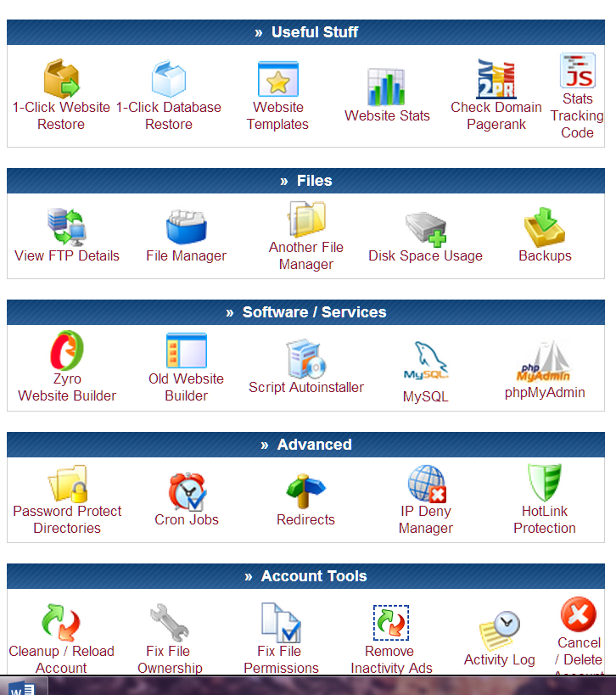

## Instalación del BackOffice Wordpress:

A continuación os muestro los pasos a seguir para empezar con la instalación de Wordpress en el servidor para empezar a desarrollar el sitio web:

1. Descarga el paquete con la última versión de WordPress en inglés o el idioma que desees y lo descomprimimos en nuestro ordenador. La versión ultima e instalado es la 3.9.1 y se puede descargar a través de este enlace: https://wordpress.org/latest.zip
2. Desde el Cpanel del Hosting que hayamos contratado creamos una base de datos con el nombre y la contraseña que queramos, estos datos de acceso lo usaremos en el siguiente paso, por lo que deberán de apuntarse y recordar
3. Abrimos el archivo wp-config-sample.php con un editor de texto tipo NotePad++ y rellenamos los datos de la conexión a tu base de datos. Con el nombre de la base de datos, tu nombre de usuario, contraseña y servidor de la base de datos.
4. Renombramos el archivo y lo guardamos como wp-config.php.
5. Subimos todo el contenido de la carpeta al servidor usando programas FTP como FileZilla.
6. Abrimos la direccion [http://proyectomariovillalba.comuf.com](http://proyectomariovillalba.comuf.com/)/wp-admin/install.php en el navegador. Con esto se crean las tablas de la base de datos necesarias para el sitio. Si hay algún error, haz el favor de revisar tu archivo wp-config.php, comprobar si los datos de acceso son los correctos y probar de nuevo.
7. Anota la contraseña que se te proporcionará o elígela tú mismo. Esta contraseña será la de acceso como administrador del sitio web y será fundamental para poder realizar cambios en la aplicación web
8. El programa de instalación te enviará entonces a la página de acceso. Accede con el nombre de usuario elegido y la contraseña creada durante la instalación. Ahora ya te encontraras dentro del BackOffice de wordpress y podremos empezar a construir el sitio web.

## Creación de Secciones y Contenidos

Para la creación de los contenidos y secciones de la web el BackOffice de wordpress nos facilitara mucho las cosas. Primero de todo crearemos el menú principal, que aunque en un futuro se vaya a cambiar o ampliar nos servirán para ir colocando elementos en el espacio e ir organizando la localización y el contenido de los mismos.

Para la creación de menús, Wordpress nos facilita mucho las cosas con su interfaz para administradores en ella habrá una sección que se dedique especialmente a estos fines.

Como podéis observar en la siguiente fotografía la herramienta para la creación de menús es muy intuitiva y fácil de utilizar, en ella creamos las cinco secciones principales de las que se compondrá la web.

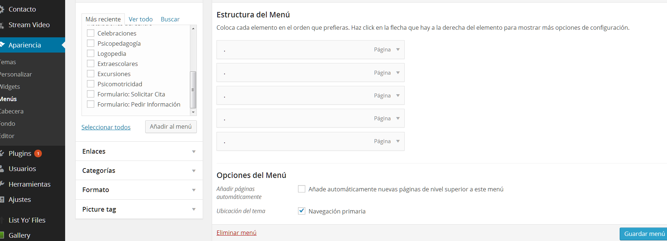

Una vez creado el menú principal empezaremos a crear páginas para cada una de las secciones utilizando también las herramientas que nos ofrece wordpress que facilita la creación tanto en tiempo como en facilidad. Crearemos una página para cada una de las secciones de la web, las rellenaremos con los textos e imágenes que deseemos.

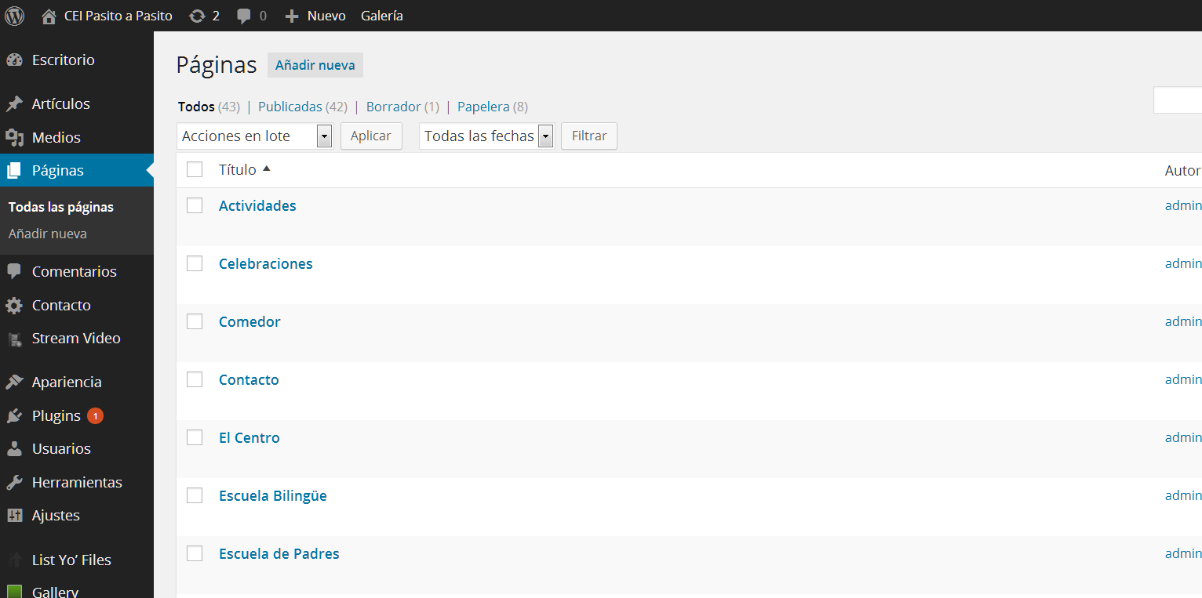

En la imagen anterior se puede observar la herramienta que proporciona Wordpress para la administración de las páginas de la web. Se ha tenido en cuenta un entorno de administración amigable como este para facilitar su uso por gente sin nociones de programación web en un futuro.

En las siguientes imágenes se observa la herramienta que nos proporcionan para crear ya el contenido interior de las páginas web. Esta herramienta tendrá una visualización de la página dividida en dos sectores, Unos será una edición visual recomendada para la gente que no sabe programar en HTML y la otra será para los que sí saben y será la que usemos en el desarrollo del proyecto. Mediante esta herramienta se pueden añadir etiquetas, clases, estilos, funciones etc… a cada una de las paginas creadas.

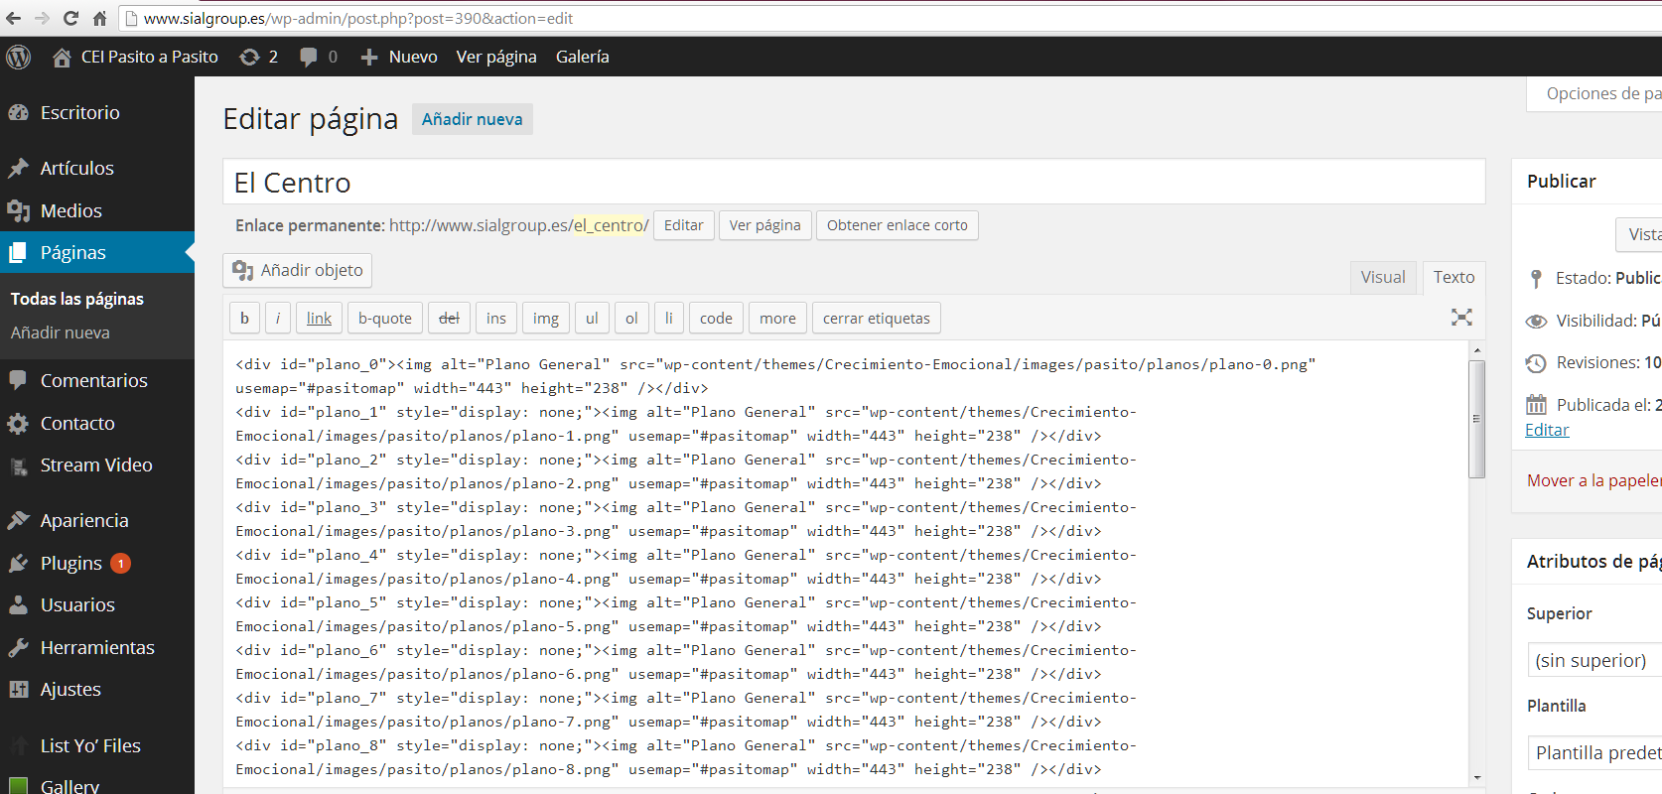

Es posible que a día de hoy la aplicación web de una apariencia de vacío en algunas secciones. De todas formas será una página web dinámica y con muchas posibilidades de ampliación por lo que se espera que en un futuro los administradores vallan completando el contenido y apariencia de la web.

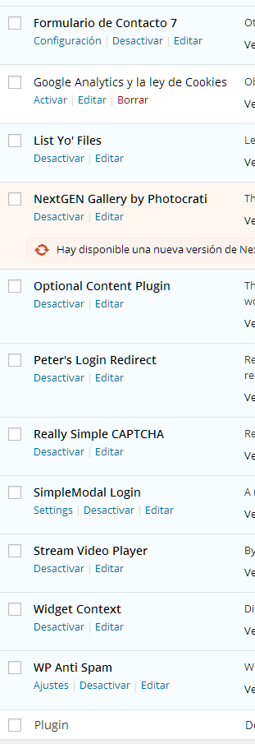

## Instalación Plugins y Herramientas:

La plataforma Wordpress tiene una serie de plugins creados por usuarios y desarrolladores. La mayoría son de licencia gratuita pero también hay algunos con características extras por los que habrá que aportar dinero. En nuestro caso todos los plugins que usaremos serán gratuitos.

Los plugins facilitan la vida a los programadores, con ellos es más fácil implementar algunas características que tener que programarlas de cero nos haría perder tiempo y dinero. Pensando en las funcionalidades que tendrá la web y tras una investigación sobre cuál es el mejor plugin, he elegido los siguientes para desarrollar el sitio web:

1. **Formulario de contacto 7**: es un complemento fundamental para la comunicación de los visitantes de la web con los administradores. Gestiona múltiples formularios y la construcción es muy sencilla gracias a los asistentes, completamente personalizable, admitiendo HTML y CSS, además de ofrecer envío de respuestas automáticas, cabeceras mail personalizados y un ecosistema a su alrededor que permite añadirle plugins para optimizar su funcionamiento. Serán usados para la creación de los formularios de contacto como el que se encuentra en la sección de contacto de la web. Cuando un usuario utilice dicho formulario de contacto le llegará un email a los administradores de la web con el contenido del mismo y el email de remitente para una posible respuesta.
2. **Optional Content**: Este plugin le permite mostrar u ocultar el contenido de una página o mensaje basado en un sencillo código corto.  Con esto logramos crear las secciones privadas prohibiendo su visualización a usuarios que no tengan los permisos necesarios para verlas. Rápido, sencillo, seguro y gratuito.  Fundamental para crear la zona privada y prohibir visualizaciones y accesos indebidos. Internamente realiza las comprobaciones de sesión mediante php, como la mayoría de los plugin utilizados por lo que su modificación para la personalización será muy sencilla para nosotros que ya dominamos este lenguaje.
3. **Peter´s Login Redirect:** Este plugin es una herramienta muy sencilla. Su única función es la redirigir a los usuarios de la web una vez se han logeado con éxito en la aplicación. Por defecto en Wordpress cuando te logeas con un usuario accedes al BackOffice de wordpress y esto no era lo deseado. Con esta herramientas redirigimos a los visitantes logeados a la página a la que estamos. A Excepción del administrador que si será redirigido al BackOffice para que realice sus actividades de actualización y control del sitio.
4. 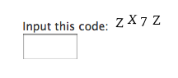**Really Simple Captcha:** Esta herramienta también es muy simple y sencilla. Sus usos son específicos y únicos y es la aplicación de captchas en lugares necesarios para evitar el spam en la web. Se usaran en los formularios. Se necesitara de su autentificación para que dichos formularios sean enviados con éxito.
5. **Member mailbox**: Este sencillo plugin será el responsable de proporcionar una herramienta de comunicación con todos los miembros del caln de manera inmediata y masica. Mediante él se podrán enviar con un par clics email a todos y cada uno de los usuarios de la web. También se podrá elegir un grupo elegido o un rol de usuario al que se le desea enviar emails. Sera un elemento impórtate de comunicación directa con el centro y los padres de los alumnos. Se le podrán enviar novedades notificaciones personificadas invitaciones a cumpleaños, felicitaciones, promocionar talleres extraescolares, recordar alguna información importante etc…
6. BBPress: Uno de los plugins más importantes de la aplicación web. Este será el encargado de generar el foro del clan. Una vez instalado se acoplará en el menú del backoffice del administrador. Desde allí se podrán crear los diferentes subforos, categorías y características del foro. Tambien se podrá administar su contenido. Por ejemplo la modificación y creación de nuevos post, la habilidad de aumentar su catego´ria y fijarlos en lo alto de las categorías, permitirá crear zonas de foros privadas, bloquear para que nadie más escriba en ellos, etc…
7. Members: Otro de los plugins fundamentales en la aplicación. Aunque en un pinrcipio se instalo y se empezó a utilizar el optional content plugin al final se opto por esa variedad de herramienta para crear las zonas privadas. Este plugin nos ayudará a crear los roles necesarios para el control de la aplicación. Una vez creados estos roles serán asignados a los diferentes usuarios que conorman la web. Además est potente plugin integrará en el editor de cada páginas la capacidad de hacerla privada y mostrar un contenido u otro dependiendo del rol del usuario que la este visitando.
8. Akismet: Plugin encargado de la seguridad en el blog. Se encargará de inspeccionar los diferentes comentarios y publicaciones que los usuarios publiquen en nuestra aplicación. Evitará el spam y links no deseados en la aplicación de manera automática. Los comentarios que sean considerados com spam serán eliminados pero se antndra un histórico por lo que el administrador podrá comprobarlos manualmente y activarlos en caso de que se tratase de un error.
9. Add Multiple Users: Esta herramienta la utilizaremos muy poco pero aun asi nos ahorrara mucho tiempo al inicio de la creación de la pagina web. La herramienta en cuestión se encargara de registrar multiples usuarios simultanuamente. Como el clan no es nuevo ya hay un numero importante de miembros, y lo deseable sería registrarlos a todos previamente para que la puedan utilizar en el menor tiempo posible. Por lo que durante la creación de la web se utilizara esta herramienta y registrare a todos los miembros a la vez. Nos ahorrará el realizar decenas de formularios de registros y acabar con la operación en menos de la mitad de tiempo.
10. Profile Builder: Por defecto los campos de los usuarios que se guardan en la base de datos de Wordpress son muy escasos, y serían insuficientes en para las características que queremos implementar en nuestro site. Por ejemplo será fundamental guardar no solo un nombre de usuario si no hasta cinco nombres diferentes, debido a que son diferentes los juegos en los que participa el clan y no todos los miembros tendrán el mismo nombre en todos los juegos. Ademas se necesittara almacenar otro tipo d datos como el de la fecha en la cual se le cabra el acceso a la zona privada y tendrá que abonar nuevamente las cuotas económicas, es decir a partir de una determinada fecha en la base de atos su rol pasará de subscriptor a viejo subscriptor y dejara de tener los privilegios del primero.
11. **Easy PayPal Buy Now Button: Herramienta utilizada para que los miembros del clan puedan abonar a la cuenta Paypal del administrador la cantidad económica asociada a las cuotas mensuales para el mantenimiento de los servidores. Primero habrá que configurarlo y al hacerlo este creará los shortcodes necesarios para acoplar dichos botones en cualquier sección de la web. Una vez el usuario apriete a dicho botón será rederidigido a la página oficial de PayPal donde abonará la cantidad solicitada.**

## Creación zonas privadas:

Para la realización de este cometido se puede utilizar dos de los plugins instalados y descritos anteriormente, Members y optional content. Estas herramientas nos facilita mucho la creación de esta sección ya que mediante etiquetas propias se podrá englobar elementos que no quieres que aparezcan dependiendo del tipo de usuario que esté conectado en ese momento.

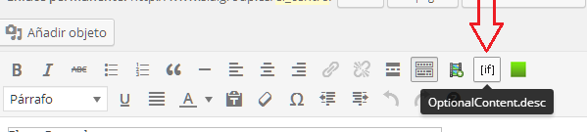 El plugin **Optional Content** se integrara completamente en el editor de páginas de Wordpress añadiendo un botón con el texto “if” que al ser pulsado se abrirá un menú que nos permitirá elegir para que usuarios queremos crear el siguiente contenido. En la siguiente imagen podrás observar ese botón integrado en el editor de páginas. Y el despegable generado cuando se pulsa dicho botón.

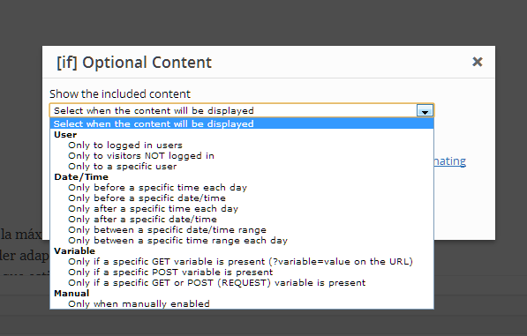

Una vez seleccionada la opción deseada en el menú anterior se generaran automáticamente dos etiquetas. Estas etiquetas contendrán la información sobre para quien usuarios será disponible lo que estas encierran. Por ejemplo si queremos crear una sección que solo sea visible para los usuarios que no están registrados y queremos mostrarles una opción para poder iniciar sesión usaremos lo siguiente:

*[optional_content type='not-logged-in']*

*Contenido indicando que la sección es privada*

*[/optional_content]*

*O por el contrario si los usuarios están logeados y queremos mostrar la información se utilizara la siguiente sintaxis:*

*[optional_content type='logged-in']*

*Contenido a mostrar para los usuarios logeados.*

*[/optional_content]*

En nuestro caso al ser más complejo utilizaremos el otro plugin llamado Members. Como ya he comentado anteriormente este se dedica a la creación de roles de usuarios completamente personalizados a nuestro gusto. Ademas una vez creados estos roles, al entrar en el editor de las paginas esta se dividira en dos. En una mostraremos el aspecto que deberá tener la página para unos roles determiados y el otra el aspecto de la pagina para el resto de los roles.

Como he comentado en la sección de roles, cuando e usuario que entre en esta sección sea de el rol subscriptor o superior podrá ver esta pagina. En caso de que no posea este rango se le indicará que esta sección es provada y los pasos a seguir para acceder a ella.

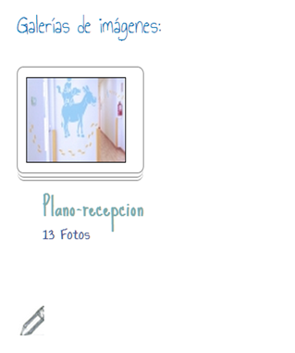

El resultado del código mostrado anteriormente es el siguiente, como se puede observar dependiendo del usuario que este visitando la web se mostrará de una manera u otra manera.

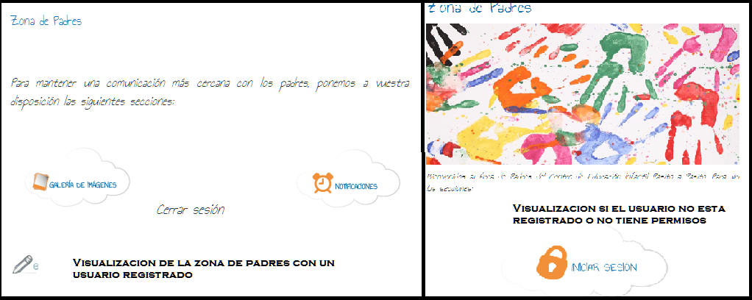

## Partes de código y estructura

### Estructura/organización de la aplicación

La estructura será similar a la de cualquier aplicación web desarrollada con Wordpress:

En el nivel superior se encontrarán las carpetas más usadas, como la de wp-admin, encargada de generar el backoffice de los administradores y el wp-content, directorio que contendrá el tema escogido y sus elementos, los plugins etc… En este nivel también se encontraran archivos muy importantes como el wp-config.php en el que se configurará los accesos a la base de datos como nombre de la BD, usuario, contraseña, host…. O el archivo .htaccess  también conocido como *archivo de configuración distribuida*, es un fichero especial, popularizado por el servidor http de Apache que permite definir diferentes directivas de configuración para cada directorio (con sus respectivos subdirectorios) sin necesidad de editar el archivo de configuración principal de Apache Tambien se encontrarán archivos como wp-login.php y wp-signup.php encargados del logeo y registro de usuarios respectivamente.

Como he comentado el directorio wp-content será muy importante. En el se encuentra la carpeta que contendrá el tema elegido y esta a su vez los ficheros que se mostraran en la web como el index.php, el header.php, footer.php y el functions.php. Wordpress básicamente utiliza estos 4 archivos para mostrar el contenido de toda la pagina web. El header y el footer serán plantillas que se usaran en todas las paginas y el index utiliza las funciones del archivo functions.php para entre otras cosas mostrar los contenidos, los cuales los obtendrá de la base de datos. En esta carpeta también se incluirán los ficheros realizados totalmente nuevos que serán incroporados en el backoffice gracias a las plantillas.

Todos los aspectos visuales, es decir las imágenes o las hojas de estilo también se encontrarán en la carpeta del tema elegido, además de en los plugins que cda uno tendrá su propia hoja de estilos.

### Estructura de la base de datos

La base de datos utilizada para esta aplicación será la que cree Wordpress automáticamente en su instalación, únicamente añadiremos algunas columnas propias para adaptarla a nuestras necesidades Como por ejemplo se añadirán diferentes columna a la tabla de usuarios para guarda datos interesantes como la fecha de finalizaion de la subscripcion d cada usuario, o la posibilidad de que introduzcan hasta 5 nombres de usuario diferentes para que puedan almacenar los diferentes nombres que se usan en los diferentes juegos.

La estructura de una base de datos común de Wordpress es la siguiente:

* **wp_commentmeta y wp_comments:** Ambas tablas contienen los datos relacionados a los comentarios.
* **wp_links:** Esta tabla se encarga de los enlaces, a los que puedes acceder en tu panel de control de WordPress desde el menú lateral: “**Enlaces**“.
* **wp_postmeta:** Como su nombre lo indica, esta tabla contiene metadatos sobre las entradas y artículos de tu sitio web. A menudo, algunos plugins suelen añadir campos a esta tabla. La sección correspondiente en tu panel de control es la página: “**Entradas**“.
* **wp_usermeta y wp_users:** Estas dos tablas contienen información sobre las distintas cuentas de usuarios asociadas a tu sitio web y sus metadatos.
* **wp_posts:** La tabla wp_posts se encarga de las entradas, de las páginas, e incluso de elementos del menú de navegación.
* **wp_options:** WordPress guarda tus ajustes de configuración en wp_options. Básicamente, todo lo que se puede hacer desde la sección “**Ajustes**” en tu panel de control se relaciona con la tabla wp_options (incluidos también algunos ajustes y configuraciones de menú “**Apariencia**“, como los widgets).
* **wp_terms, wp_term_relationship y wp_term_taxonomy: T**ablas para manejar taxonomías personalizadas y términos. Básicamente WordPress llama “términos” a entidades como las categorías, etiquetas, etc. Todos estos elementos son considerados por WordPress como “términos”.

### Ejemplos de código

#### Creación de la estética

El objetivo principal de la estética es que sea una página agradable y que su contenido sea sencillo de visualizar por todos los visitantes de la aplicación web. Para lograr dicho objetivo he optado por un fondo oscuro-negro y letras grandes y de color blanco.

Como he comentado anteriormente los elementos gráficos serán muy escasos a estas alturas del desarrollo de la web. El único grafico usado ha día de hoy será el que utilizaré para el fondo general de la página. Ese elemento gráfico se trata de un pueblo visto desde la distancia de la noche con una gran luna llena y mantendrá la armonía con el resto de la web, ya que también será de color negro y poco sobrecargado. Además para añadir algo de personalidad y originalidad, he colocado dos divs que cubrirán toda la página de la web, los cuales contendrán un fondo que simulará niebla en la aplicación. Usando técnicas de css avanzado le daré animación a ese fondo, dando la sensación de que la niebla se está moviendo por el fondo. A continuación mostrare el código utilizado para este fin.

En cuanto a la barra de navegación o menú también sguiré estas normas. El fondo estará compuesto por un gradiente de color negro, los bordes serán redondeados, letras grandes y de color negro etc… Por lo que se mantendrá también en armonía con el resto de la aplicación.

El contenido principal se situara sobre un div negro y semitranspaente con las letras blancas. El objetivo de que el div sea semitransparente es para que el fondo se siga observando con total claridad.

#### Functions.php

Este archivo es uno de los principales en el funcionamiento de la plataforma Wordpress. Está situado en la carpeta del tema instalado y llevará todas las funciones encargadas de generar el contenido de la web. Aunque este archivo viene por defecto en la instalación del tema será neceario modificar alguna de las funciones para adaptarlas a nuestras necesidades. Por ejemplo una de las funciones modificadas fue la encargaa de mostrar el menú, debido a que quería un menú dinámico que cambiase dependiendo de si el usuario visitante está logeado o no, tuve que realizar los siguientes cambios:

#### Survivors.php

Como he comentado en otras secciones esta página escrita en php será totalmente nueva, se acoplará al tema usándola como plantilla en una de las secciones. Es la encargada de listar a los usuarios cuyo rango es de subscriptor, mostrará una lista con todos sus nombres de usuarios diferentes y la fecha en la que se expirara su cuota y dejará de formar parte de esta lista y no podrá acceder a los servidores del grupo:

#### Wordpress y shortcodes

u mayor virtud es que **te ahorran mucho tiempo en labores habitualmente repetitivas**, y solo por eso merece la pena utilizarlos. Los shortcodes de WordPress son pequeños códigos que puedes añadir en el editor de WordPress. **Se usan para añadir funciones al contenido de tus entradas y páginas** sin tener que escribir un script cada vez que necesites hacer esa tarea.

Son como tags HTML que usan corchetes (**[ ]**) en vez de los símbolos de “mayor y menor qué” (**< >**). Puedes añadir “shortcodes” manualmente mediante un código en tu fichero (functions.php) o plugin de funciones, desde el tema si ya los incluye o desde algunos plugins que te ofrecen “shortcodes” listos para utilizar. La principal es no tener que repetir códigos o tareas habituales en el editor de WordPress. Los shortcodes son grandes ahorradores de tiempo. También facilitan tareas habitualmente tediosas o que requiren mucho tecleo. Se pueden crear tus propios shortcodes para tus necesidades pero en nuesto caso la mayoría de los usados vendrán dictados por los plugins.

Ejemplos usados en la aplicación web:

Los shortcodes serán fundamentales en la creación de formularios, como el de contacto por ejemplo:

Tambien serán importantísimos por ejemplo e el uso del plugin de para realizar pagos de Paypal:

# Tecnologías utilizadas en el proyecto

## Programas usados:

### FileZilla

La página web realizada la subiremos al dominio de la escuela y al Hosting contratado mediante programas FTP de código libre y gratuito como el conocido FileZilla

FTP ([siglas](http://es.wikipedia.org/wiki/Siglas) en [inglés](http://es.wikipedia.org/wiki/Idioma_ingl%C3%A9s) de File Transfer Protocol, 'Protocolo de Transferencia de Archivos') en informática, es un protocolo para la [transferencia de archivos](http://es.wikipedia.org/wiki/Transferencia_de_archivos) entre sistemas conectados a una red [TCP](http://es.wikipedia.org/wiki/Transmission_Control_Protocol) (Transmission Control Protocol), basado en la arquitectura [cliente-servidor](http://es.wikipedia.org/wiki/Cliente-servidor). Desde un equipo cliente se puede conectar a un servidor para descargar archivos desde él o para enviarle archivos, independientemente del sistema operativo utilizado en cada equipo.

[**FileZilla**](http://filezilla-project.org/) es un cliente de FTP que incluye todos los comandos y funciones que cabe esperar de un programa de estas características. Incorpora un **administrador de sitios FTP** donde puedes almacenar las direcciones de los servidores FTP que uses con más frecuencia, al estilo de Favoritos.

La interfaz del programa es de **estilo Explorador de Windows**, y muestra tanto la ventana local como las carpetas remotas, permitiendo el paso de archivos de una a otra mediante un simple drag-and-drop.

FileZilla tiene multitud de ventajas entre las que destacan su facilidad de uso, la posibilidad de instalación en decenas de idiomas, incluidos el castellano, Soporte de codificación SFTP sobre SSH y FTP sobre SSL/TLS, Permite reanudar la transferencia de archivos y maneja archivos de gran tamaño, Cola de transferencia, Comunicación a través de un proxy, un proxy FTP o un firewall, Registro de mensajes, es gratis y muchas más ventajas.

Fuente de descarga: <https://filezilla-project.org/>

### Adobe Dreamviewer:

 Es una [aplicación](http://es.wikipedia.org/wiki/Aplicaci%C3%B3n_inform%C3%A1tica) en forma de estudio (basada en la forma de estudio de [Adobe Flash](http://es.wikipedia.org/wiki/Adobe_Flash)) que está destinada a la construcción, diseño y edición de sitios, vídeos y [aplicaciones Web](http://es.wikipedia.org/wiki/Aplicaciones_Web) basados en estándares. Creado inicialmente por [Macromedia](http://es.wikipedia.org/wiki/Macromedia) (actualmente producido por [Adobe Systems](http://es.wikipedia.org/wiki/Adobe_Systems)) es uno de los programas más utilizados en el sector del diseño y la programación web, por sus funcionalidades, su integración con otras herramientas como [Adobe Flash](http://es.wikipedia.org/wiki/Adobe_Flash) y, recientemente, por su soporte de los estándares del [World Wide Web Consortium](http://es.wikipedia.org/wiki/World_Wide_Web_Consortium" \o "World Wide Web Consortium).

Adobe DreamViewer es un programa de edición de código e interfaces que ayuda a desarrollar más contenido web con mayor rapidez. Gracias a una interfaz de usuario optimizada, herramientas conectadas y nuevas herramientas de edición visual de CSS, se puede codificar de forma eficaz e intuitiva. Te ayuda a mantenerte al día de los estándares web proporcionándote acceso a las nuevas funciones en el momento en que están disponibles. Crea contenido para páginas web y dispositivos móviles con herramientas visuales intuitivas, como Diseñador de CSS y Resaltado en vivo, que se han mejorado, y Vista en vivo, que se ha modernizado. Aprovecha la compatibilidad con plataformas web modernas, como HTML5, CSS3, PHP y JavaScript.

### Notepad++ y Bloc de Notas

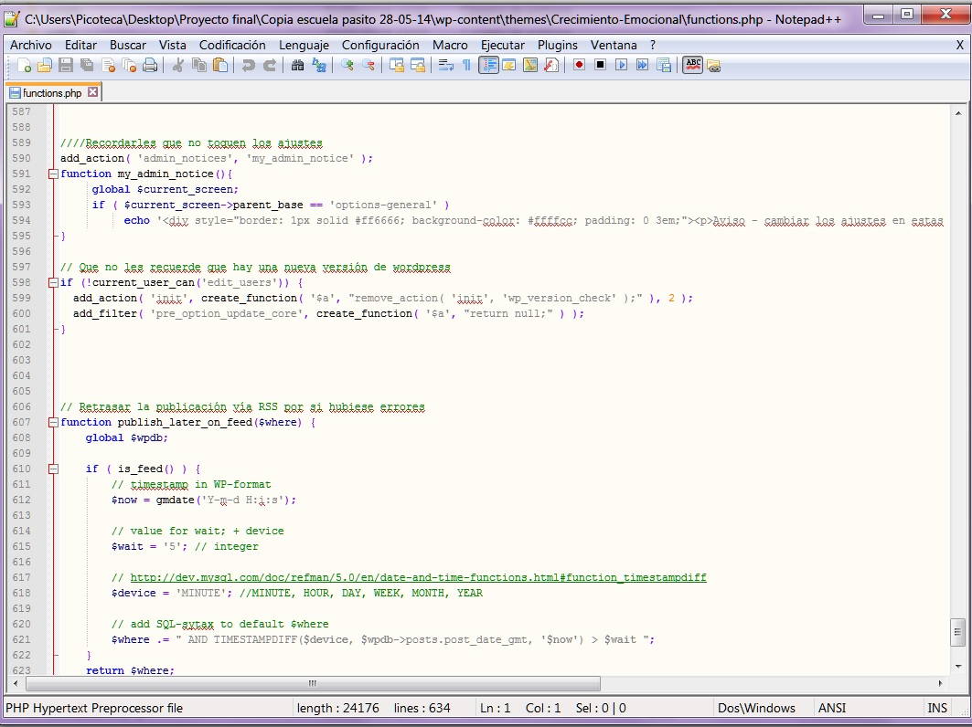Para la edición rápida de los documentos y archivos de los que se compone la página web de la guardería he utilizado editores de textos como Notepad++ y el bloc de notas de Windows. Estos programas insumen muchos menos recursos del ordenador que el anterior nombrado, por lo que fue usado durante el desarrollo de proyecto para ediciones pequeñas y que se deseaban realizar de la manera más rápida posible.

Un **editor de texto** es un [programa](http://es.wikipedia.org/wiki/Programa_inform%C3%A1tico) que permite crear y modificar archivos digitales compuestos únicamente por un texto sin formato, conocidos comúnmente como archivos o *texto plano*. El programa lee el archivo e interpreta los [bytes](http://es.wikipedia.org/wiki/Byte) leídos según el [código de caracteres](http://es.wikipedia.org/wiki/Codificaci%C3%B3n_de_caracteres) que usa el editor. Hoy en día es comúnmente de 7- u 8-bits en [ASCII](http://es.wikipedia.org/wiki/ASCII) o [UTF-8](http://es.wikipedia.org/wiki/UTF-8), rara vez [EBCDIC](http://es.wikipedia.org/wiki/EBCDIC).

Notepad++ es un editor de texto potente y repleto de opciones. A medio camino entre un bloc de notas mejorado y un entorno de desarrollo ligero, Notepad++ es la mejor elección a la hora de editar texto en Windows. Notepad++ abre los archivos en pestañas totalmente organizarles, con vistas alternativas para comparar texto, numeración de líneas, sangrías y zoom para aumentar el tamaño de letra.

### PhPMyAdmin:

Usaremos PhPMyAdmin como el gestor de base de datos principal para desarrollar nuestro proyecto. Es una herramienta Sql gratuita y se adapta perfectamente a nuestros propósitos. Como ya hemos visto usare el BackOffice de wordpress y sus utilidades. La base de datos será generada por el mismo añadiendo las tablas y campos y que necesiten facilitando la automatización de ciertos aspectos.

**PhpMyAdmin** es una herramienta escrita en [PHP](http://es.wikipedia.org/wiki/PHP) con la intención de manejar la administración de [MySQL](http://es.wikipedia.org/wiki/MySQL" \o "MySQL) a través de páginas web, utilizando [Internet](http://es.wikipedia.org/wiki/Internet). Actualmente puede crear y eliminar [Bases de Datos](http://es.wikipedia.org/wiki/Bases_de_Datos), crear, eliminar y alterar [tablas](http://es.wikipedia.org/wiki/Tabla_(base_de_datos)), borrar, editar y añadir [campos](http://es.wikipedia.org/wiki/Campo_(base_de_datos)), ejecutar cualquier sentencia [SQL](http://es.wikipedia.org/wiki/SQL), administrar claves en campos, administrar privilegios, exportar datos en varios formatos y está disponible en 62 idiomas. Se encuentra disponible bajo la licencia [GPL](http://es.wikipedia.org/wiki/Licencia_p%C3%BAblica_general_de_GNU).

PhpMyAdmin puede administrar un servidor MySQL entero (necesita un superusuario) o una base de datos sencilla. Para realizar esto último, es necesario tener un usuario MySQL debidamente configurado que pueda leer o escribir solamente en la base de datos deseada. Para ello, Ud. debe buscar en la sección apropiada del manual de MySQL.

Algunas de las características de este software son: visualizar y borrar bases de datos, tablas, vistas, campos e índices, mostrar múltiples resultados a través de procedimientos almacenados o consultas, crear, copiar, borrar, renombrar y alterar bases de datos, tablas, campos e índices, realizar labores de mantenimiento de servidor, bases de datos y tablas, dando consejos acerca de la configuración del servidor, ejecutar, editar y marcar cualquier expresión [SQL](http://phpmyadmin-spanish.readthedocs.org/es/latest/glossary.html#term-sql), incluyendo consultas en lote, carga tablas con el contenido de ficheros de texto, importar y exporta datos y estructuras [MySQL](http://phpmyadmin-spanish.readthedocs.org/es/latest/glossary.html" \l "term-47) de planillas [OpenDocument](http://phpmyadmin-spanish.readthedocs.org/es/latest/glossary.html" \l "term-opendocument) así como también archivos [XML](http://phpmyadmin-spanish.readthedocs.org/es/latest/glossary.html#term-xml),[CSV](http://phpmyadmin-spanish.readthedocs.org/es/latest/glossary.html#term-csv) y [SQL](http://phpmyadmin-spanish.readthedocs.org/es/latest/glossary.html#term-sql), gestionar privilegios y usuarios de MySQL etc…

### Otros:

Aunque los programas más usados y relevantes en el desarrollo del proyecto son los nombrados anteriormente también se utilizaron otro tipo de programas como el Paint para crear imágenes y capturas de pantalla sencillas, sobre todo para los manuales y esta memoria. O el Adobe Photoshop para eliminar algún brillo o defecto de algunas de las imágenes que nos pasaron o para crear es el slider de imágenes promocionales que decoran la página principal de la aplicación etc…. También se utilizó para la realización de este documento y para la planificación del proyecto los programas Gantt Proyect y Visual Paradigm. Ambos programas son de licencia gratuito y serán usados para crear los gráficos UML de planificación y de casos de usos que están presentes en capítulos anteriores.

## Lenguajes de programación

### HTML

Este lenguaje será uno de los más usados en el desarrollo de la aplicación pues se trata de un lenguaje creado para tal fin. Sobretodos serán usados a la hora de editar los elementos principales de la web que estarán definidas en la plantilla. También será usado a la hora de crear páginas y noticias ya que el BackOffice de Wordpress permite la edición en modo HTML.

*HTML, siglas de HyperText Markup Language (Lenguaje de Marcado de Hipertexto), es el lenguaje de marcado predominante para la elaboración de páginas web. Es usado para describir la estructura y el contenido en forma de texto, así como para complementar el texto con objetos tales como imágenes. HTML se escribe en forma de "etiquetas", rodeadas por corchetes angulares (<,>).*

*El lenguaje HTML es un estándar reconocido en todo el mundo y cuyas normas define un organismo sin ánimo de lucro llamado World Wide Web Consortium, más conocido como W3C. Como se trata de un estándar reconocido por todas las empresas relacionadas con el mundo de Internet, una misma página HTML se visualiza de forma muy similar en cualquier navegador de cualquier sistema operativo. El propio W3C define el lenguaje HTML como "un lenguaje reconocido universalmente y que permite publicar información de forma global". Por convención, los archivos de formato HTML usan la extensión .HTML o .HTML*.

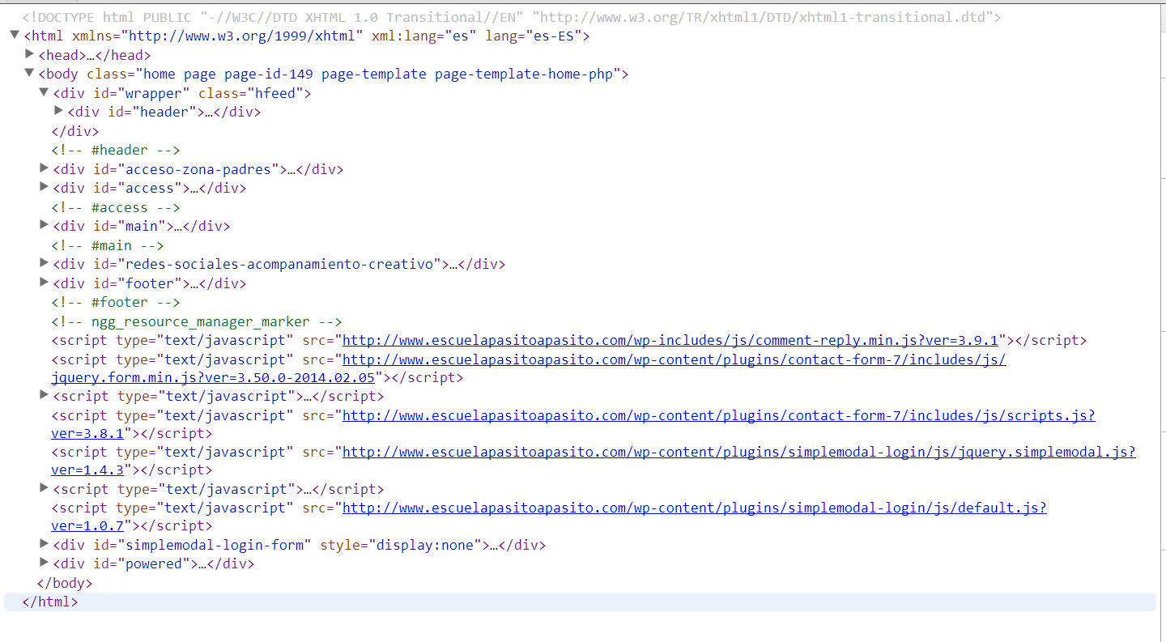

### CSS

Los estilos (CSS) tendrán multitud de funciones en nuestra web, de hecho será lo que más tendré que modificar y gastar tiempo en el desarrollo. Con ellas posicionaremos contenidos, crearemos efectos de cambios de imágenes con el Hover, se crearán fondos con gradientes para la decoración, será el principal encargado del Menú personalizado que introduciremos y una multitud de posibilidades más que nos ofrecerá a lo largo del desarrollo

Al contrario que algunos otros elementos las hojas de estilo no serán editados por medio de Wordpress, para ello usaremos los editores de notas Notepadd++ que ofrece muchísimas más facilidades. Para agilizar el proceso usaremos el inspector de elementos y editor que posee google Chrome. Una vez modificadas las hojas con los nuevos estilos o modificaciones que queramos añadir estos se subirán al servidor mediante programas FTP en nuestro caso será el FileZilla.

*Las hojas de estilo en cascada (Cascading Style Sheets, CSS) son un lenguaje formal usado para definir la presentación de un documento estructurado escrito en HTML o XML (y por extensión en XHTML). El W3C es el encargado de formular la especificación de las hojas de estilo que servirá de estándar para los agentes de usuario o navegadores.*

*La idea que se encuentra detrás del desarrollo de CSS es separar la estructura de un documento de su presentación. La información de estilo puede ser adjuntada tanto como un documento separado o en el mismo documento HTML. En este último podrían definirse estilos generales en la cabecera del documento o en cada etiqueta particular mediante el atributo "style".*

*Las ventajas de utilizar CSS (u otro lenguaje de estilo) son:*

*− Control centralizado de la presentación de un sitio web completo, con lo que se agiliza de forma considerable la actualización del mismo.*

*− Los navegadores permiten a los usuarios especificar su propia hoja de estilo local que será aplicada a un sitio web remoto, con lo que aumenta considerablemente la accesibilidad.*

*− Una página puede disponer de diferentes hojas de estilo según el dispositivo que la muestre.*

*− El documento HTML en sí mismo es más claro de entender y se consigue reducir considerablemente su tamaño.*

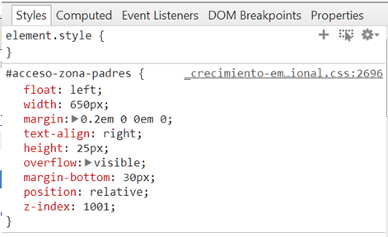

### JavaScript y jQuery

Estos lenguajes de programación nos proporcionarán elementos dinámicos, validaciones de formularios etc… Por ejemplo, en nuestro proyecto se ha usado Javascript para lograr que el plano con las instalaciones de la guardería situado en la sección de “El centro” , consiguiendo que a medida que pasamos el ratón por las diferentes aéreas de la imagen esta se resalta y muestro una pequeña imagen donde se verá el interior de la misma. En el caso de los Jquery fueron usados para por ejemplo conseguir los efectos de transición y demás que están integrados en el slider promocional de la página principal.

*JavaScript es un lenguaje interpretado utilizado principalmente en páginas web, con una sintaxis semejante a la del lenguaje Java. Sin embargo, al contrario que Java, JavaScript no es un lenguaje orientado a objetos propiamente dicho, ya que no dispone de herencia. Es más bien un lenguaje basado en prototipos, ya que las nuevas clases se generan clonando las clases base (prototipos) y extendiendo su funcionalidad.*

*Todos los navegadores interpretan el código JavaScript integrado dentro de las páginas web. Para interactuar con una página web se provee al lenguaje JavaScript de una implementación del DOM (Modelo de Objetos del Documento). JavaScript se ejecuta en el agente de usuario al mismo tiempo que las sentencias van descargándose junto con el código HTML.*

*jQuery es una biblioteca o framework de JavaScript que permite simplificar la manera de interactuar con los documentos HTML, manipular el árbol DOM, manejar eventos, desarrollar animaciones y agregar interacción con la tecnología AJAX a páginas web.*

*jQuery, al igual que otras bibliotecas, ofrece una serie de funcionalidades basadas en JavaScript que de otra manera requerirían de mucho más código, es decir, con las funciones propias de esta biblioteca se logran grandes resultados en menos tiempo y espacio.*

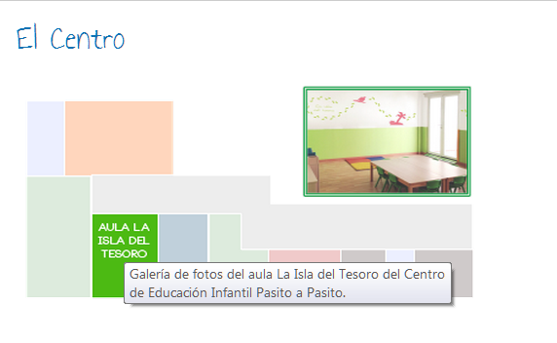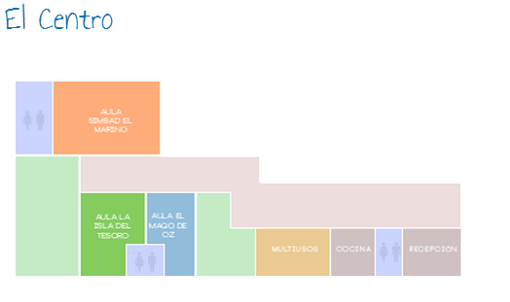

### PHP

El PhP será otro de los lenguajes usados durante el desarrollo. La mayor parte del código en PhP que contenga mi proyecto será generado por Wordpress. Esto se debe a que Wordpress lo guarda absolutamente todo en las bases de datos. Y este lenguaje es el mejor para acceder a ellos. Aunque la mayoría de PhP va a ser generado hay una parte propia que generare cuando quiera personalizar más algunas cuestiones. Por ejemplo necesitare acceder a la base de datos para obtener las noticias y ordenarlas y mostrarlas a mi gusto. También tendré que modificar algunos plugins creadas con Php para lograr la funcionalidad concreta y la estética deseada.

*PHP es un lenguaje interpretado de propósito general ampliamente usado, diseñado especialmente para desarrollo web y que puede ser incrustado dentro de código HTML. Generalmente se ejecuta en un servidor web, tomando el código en PHP como su entrada y creando páginas web como salida. Puede ser desplegado en la mayoría de los servidores web y en casi todos los sistemas operativos y plataformas sin costo alguno. PHP se encuentra instalado en más de 20 millones de sitios web y en un millón de servidores. Es también el módulo Apache más popular entre las computadoras que utilizan Apache como servidor web.*

*Cuando el cliente hace una petición al servidor para que le envíe una página web, el servidor ejecuta el intérprete de PHP. Éste procesa el script solicitado que generará el contenido de manera dinámica*

*(Por ejemplo obteniendo información de una base de datos). El resultado es enviado por el intérprete al servidor, quien a su vez se lo envía al cliente. Mediante extensiones es también posible la generación de archivos PDF, Flash, así como imágenes en diferentes formatos.*

*Permite la conexión a diferentes tipos de servidores de bases de datos tales como MySQL, Postgres, Oracle, ODBC, DB2, Microsoft SQL Server, Firebird y SQLite.*

### SQL

El lenguaje de consulta estructurado (SQL Structured Query Language) es un lenguaje declarativo de acceso a bases de datos relacionales que permite especificar diversos tipos de operaciones sobre las mismas. Una de sus características es el manejo del álgebra y el cálculo relacional permitiendo lanzar consultas con el fin de recuperar de una forma sencilla información de interés de una base de datos, así como también hacer cambios sobre la misma.

# VALIDACION, PRUEBAS Y ENTREGA

## Validación oficial W3C

Tras la finalización del diseño y programación del mismo se procedió a empezar a validar la forma de programarlo y a corregir los errores de los mismos. Mediante herramientas oficiales como la que se encuentra en esta web <http://validator.w3.org/>

La validación es un proceso de verificación de sus documentos contra un estándar formal, como las publicadas por el [World Wide Web Consortium (W3C)](http://www.w3.org/) para HTML y tipos de documentos Web XML. El propósito sería similar al de corrección ortográfica y corrección en cuanto a gramática y la sintaxis, pero aplicable al lenguaje de programación HTML y al CSS.

Las primeras validaciones daban salían algunos errores sobre etiquetas que ya se habían dejado de utilizar o algún problema de sintaxis. La mayoría de estos errores fueron corregidos rápidamente y se pudieron validar la mayoría de las páginas que componen la web. Algunos de esos errores fueron muy difíciles de erradicar, ya que por ejemplo Wordpress inserta etiquetas p automáticamente en según qué casos. Problema que me mantuvo ocupado un tiempo hasta descubrir cuál era la función exacta que usaba wordpress para esos sucesos.

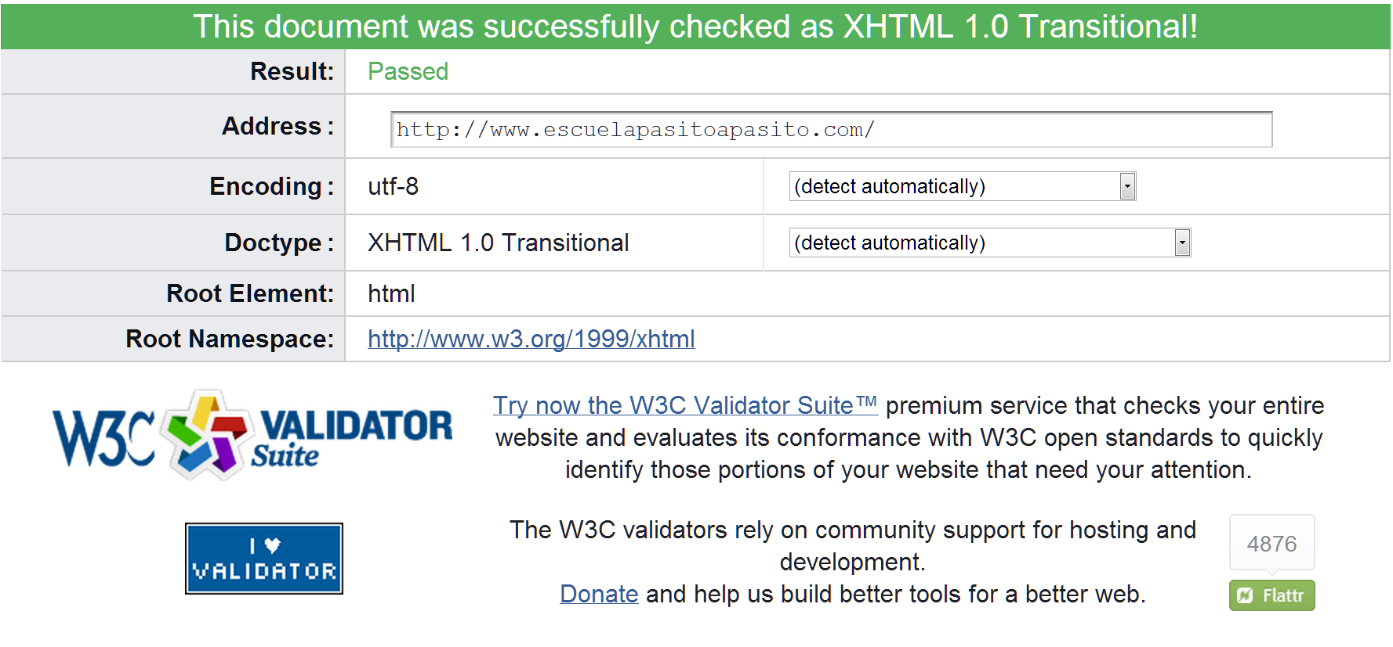

## Validación de enlaces

Para esta prueba he utilizado la herramienta “Verificador de vínculos” del programa Adobe Dreamweaver. Dicho software verifica si hay enlaces rotos (enlaces incorrectos o que apuntan a una página que no existe) en el sitio web. El resultado de esta prueba ha sido óptimo.

## Validación de la resolución

Durante el desarrollo del proyecto tuvimos en cuenta las diferentes resoluciones que existen para los diferentes ordenadores y monitores, Aunque la página se pude visualizar sin problemas elegimos adecuar al máximo la visualización para resoluciones de 1300X700 que es la más usada por los usuarios. Aun así hemos comprobado y creado CSS específico para otras resoluciones. Para la comprobación en diferentes resoluciones hemos usado este completo simulador web y de uso gratuito: <http://quirktools.com/screenfly>

Mediante CSS se podrá adecuada también la página a diferentes resoluciones, haciendo aplicar unos estilos u otros dependiendo de la resolución de pantalla que está usando el usuario.

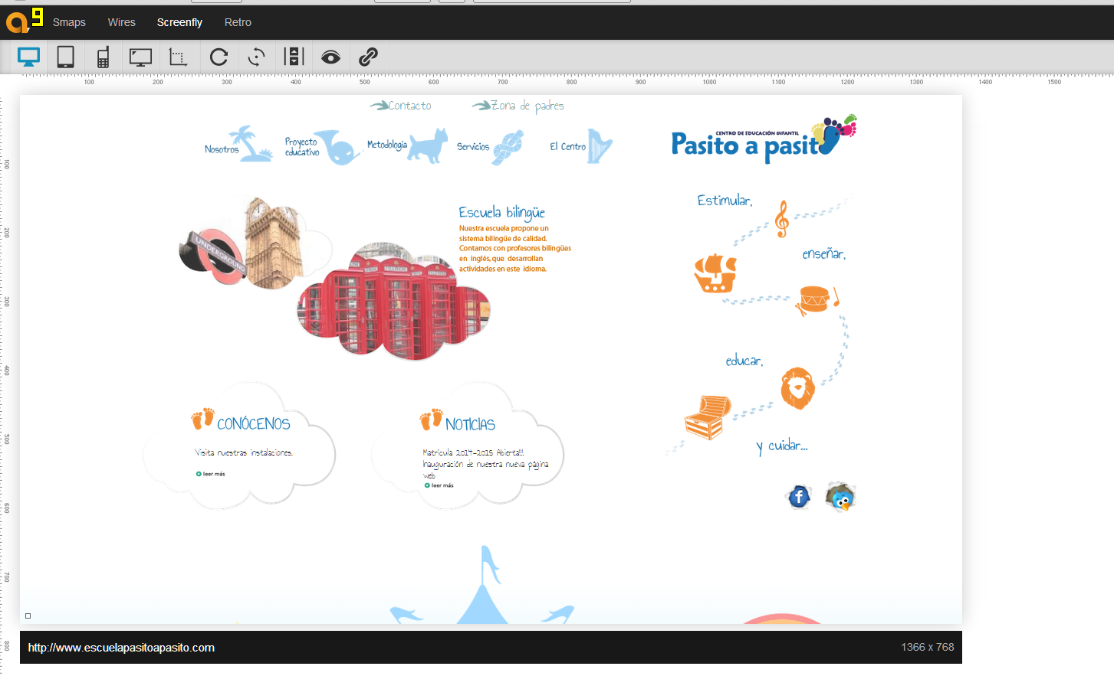

# BIBLIOGRAFÍA

* **Apuntes del Ciclo Superior de Desarrollo de Aplicaciones Web**
* **Página oficial de PHP**  www.php.org
* **Wikipedia, la enciclopedia libre**  [www.wikipedia.org](http://www.wikipedia.org)
* **Buscadores**  www.google.es
* **Creación gradientes**  www. colorzilla.com/gradient-editor/
* **Generator botones CSS**  www. css3buttongenerator.com/
* **Herramientas de análisis**  www. woorank.com y www.**google**.com/**analytics**/
* **Creación de sombras CSS**  www. cssmatic.com
* **Ayudas varias en código**  www. stackoverflow.com
* **Simulador de resoluciones**  <http://quirktools.com/screenfly>
* **Language HTML**  www. w3schools.com/html
* **Language HTML official**www. w3schools.com/html
* **Language JavaScript official**www. w3schools.com/js
* **Language CSS official official**www. w3schools.com/css

# NOTAS PARA LA CORRECCIÓN

El dominio real de la aplicación web está por decidir cuando se añadan alguna funcionalidad más a la web, imágenes etc.. y se alquile un plan de hosting real y con dominios que no sean gratuitos

Pero te he subido una copia en un servidor gratuito para que puedas tocar y mirar lo que tu quieras.

El enlace de la copia es <http://proyectomariovillalba.comuf.com/>

El pdf "Memorias" contiene las memorias del proyecto

Todos los archivos de los que se compone la web están en la carpeta código y la base de datos se encontrará en una carpeta aparte.

La mayoría de código alterado manualmente como funciones, cabeceras, estilos estructura etc.. se encuentran en la carpeta del tema ("\wp-content\themes\Twentytwelve"). Hay páginas ajenas al tema completamente como por eejemplo la página survivors.php que será la encargada de mostrar la lista de miembros a partir de la base de datos

Te facilito la contraseña y el nombre de usuario de un administrado. Así podrás acceder al BackOffice, mirar y tocar lo que quieras ya que este dominio no es el oficial y será eliminado después de la corrección del proyecto.

Pasos para instalarla en local en caso de que se prefiera:

1. Crear Base de Datos
2. Reemplazar rutas de enlace de la Base de Datos, recomiendo abrir el .sql con un editor de texto y remplazar todas las rutas.
3. Importar la base de datos de la web.
4. Abrir archivo wp-config.php y configúralo con el nombre que le has puesto a la base de datos, la contraseña, usuario etc…

**Entrar como Administrador al BackOffice:**

Enlace = <http://proyectomariovillalba.comuf.com/wp-admin/>

Usuario = paco

Contraseña = florida

Si surge alguna duda: mariovblay@gmail.com